РОССИЙСКАЯ ФЕДЕРАЦИЯ
КРАСНОЯРСКИЙ КРАЙ

МУНИЦИПАЛЬНОЕ БЮДЖЕТНОЕ ДОШКОЛЬНОЕ ОБРАЗОВАТЕЛЬНОЕ УЧРЕЖДЕНИЕ

«Детский сад № 36 «Полянка»

663340, Красноярский край, г. Норильск, район. Кайеркан, ул. Строительная 4, 39-54-37

/ факс: (3919) 39-54-37 e-mail mdou 36 @ norcom.ru

Театр на фартуке как один из видов развития детской самостоятельности и инициативности.

Автор: Абдулова Мадина Батирхановна - воспитатель первой квалификационной категории
«Театр на фартуке» – это нетрадиционный, универсальный язык, который в корне меняет традиционный взгляд на организационный аспект театрализованной деятельности дошкольников.
Поскольку, для эффективного показа спектакля важно все: какие декорации и их размещения, какие куклы и ширма, где сидят дети и т.п., поэтому педагогу приходится тратить время для решения таких организационных моментов. А данный вид театра поможет воспитателю, одев на себя «театр – фартук», сразу начать спектакль.
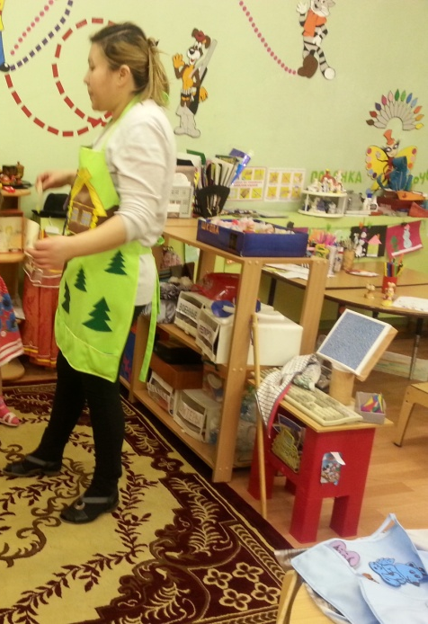
И уже через минуту декорации движутся вместе с актёрами, быстро меняются, воспитатель умело манипулирует куклами, удачно дополняя их мимикой, жестами, средствами речевой выразительности. Такой театр вызывает у детей интерес к постановке, понимание сюжета, даёт возможность взаимодействия «актёр – зритель». Например фартук с героями и декорациями к сказке "Колобок". Фартук одевает воспитатель и в процессе рассказа сказки передвигает героев. Все герои сказки объемные, съемные и крепятся при помощи липучки.
Кустики и елки полностью не пришиты - прячем героев. Домик - это карман, в нем могут быть бабка с дедом, ну или колобок и т.д.
Материалы пособия доступны для использования в работе с детьми как раннего, так и дошкольного возраста, а также рассматриваются в контексте реализации основных линий развития: физического, социально-нравственного, эмоционально-ценностного, познавательного, речевого, художественно-эстетического и креативного.
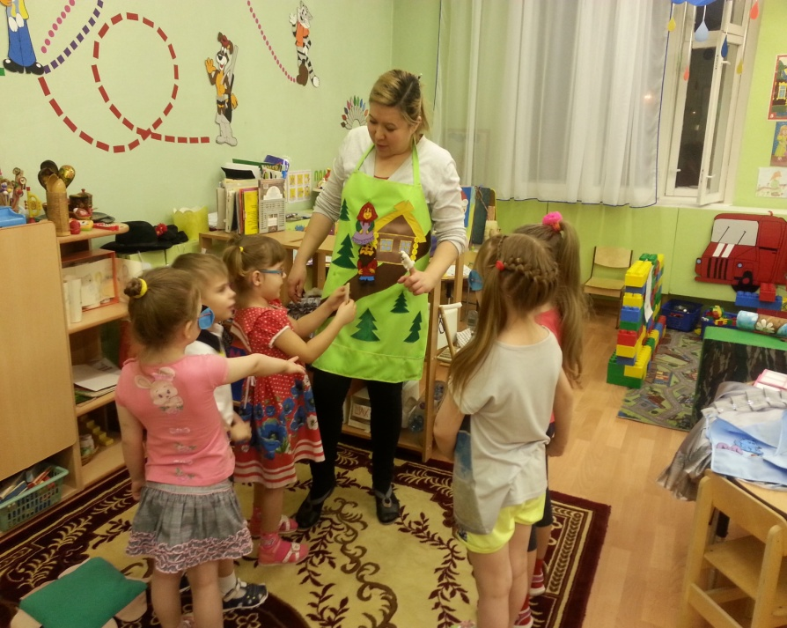
В процессе такой театрализованной деятельности педагог имеет возможность упражнять детей в постановке вопросов, сравнивании, рассказывании, побудить к речевому общению в дидактической игре, учит постепенного перехода сказки в рассказ, составлении новой сказки, определение в художественном произведении добра и зла и т.п.
В раннем, младшем и среднем возрасте при проведении занятий по художественной литературе театрализованная деятельность на фартуке может использоваться как метод организации.
В старших группах театрализованная деятельность используется как фрагмент: для заинтересованности детей во время занятия; активизации детей в процессе занятия; работы над художественным произведением; разыгрывания морально-этических ситуаций; при моделировании ситуаций общения; как образец при составлении различных видов рассказов.
Методические ориентиры, которые содержатся в учебно-методическом пособии «Театр на фартуке», помогают педагогу не выпустить из рук и сердца моральный, эмоционально-ценностный, коммуникативный и креативный рост малыша, возможность приобрести знания, умения, навыки в различных сферах жизнедеятельности ребёнка: «Природа», «Культура», «Люди», «Я Сам»; психологизацию его бытия в процессе интересной театрализованной деятельности.

